Cách ẩn vĩnh viễn story của ai đó trên Facebook
Bài viết sẽ hướng dẫn bạn cách ẩn vĩnh viễn story từ người khác trên ứng dụng Facebook dành cho Android và iPhone.
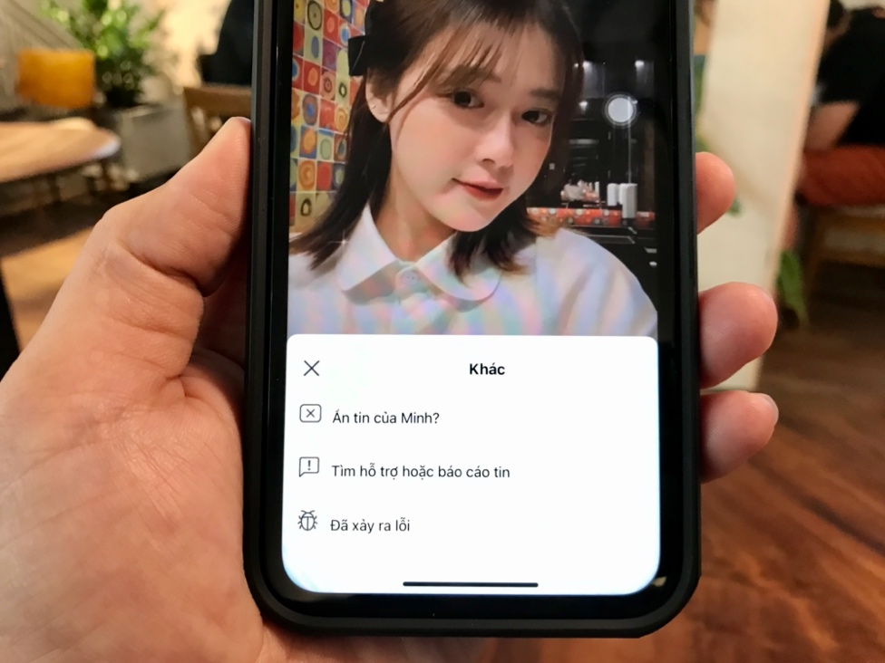
Là một trong những mạng xã hội hàng đầu trên toàn cầu, Facebook liên tục ra mắt những tính năng và tùy chọn mới nhằm nâng cao trải nghiệm của người dùng, và một trong số đó chính là Stories (Tin).
Tính năng này cho phép người dùng upload (đăng) trạng thái tạm thời. Và tương tự như WhatsApp hay Instagram, trạng thái bạn đăng sẽ tự động biến mất sau 24 giờ.
Rõ ràng tính năng Stories hữu ích, nhưng không phải tất cả story trên đây đều hữu ích với tất cả mọi người. Nếu ai đó thường xuyên đăng những thông tin bạn không muốn nhìn thấy lên story hoặc ai đó liên tục đăng story làm phiền bạn, Facebook cho phép bạn chặn story từ những người này một cách vĩnh viễn.
Sau đây là hướng dẫn chi tiết cách chặn vĩnh viễn story từ ai đó trên Facebook. Lưu ý, chúng tôi thực hiện bài hướng dẫn này trên Facebook dành cho iPhone, nhưng bạn có thể thực hiện tương tự đối với ứng dụng dành cho Android.
Cách ẩn story từ ai đó trên Facebook
Để ẩn story từ ai đó, bạn làm theo các bước dưới đây:
Bước 1: Mở ứng dụng Facebook và chọn story từ người bạn muốn ẩn.
Bước 2: Bấm nút hình ba dấu chấm ở phía trên góc phải, sau đó chọn Mute [user_name]’s story (Ẩn tin của [tên_người_dùng]).
Bước 3: Xác nhận bằng cách bấm nút Mute (Tắt).
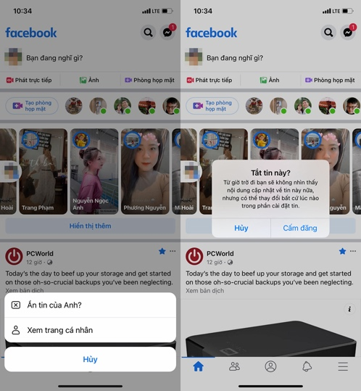
Ngoài ra, bạn có thể bấm và giữ lên story bạn muốn ẩn, chọn Mute [user_name]’s story (Ẩn tin của [tên_người_dùng]) từ trình đơn bung lên ở cạnh dưới của màn hình, sau đó xác nhận bằng cách bấm nút Mute (Cấm đăng).
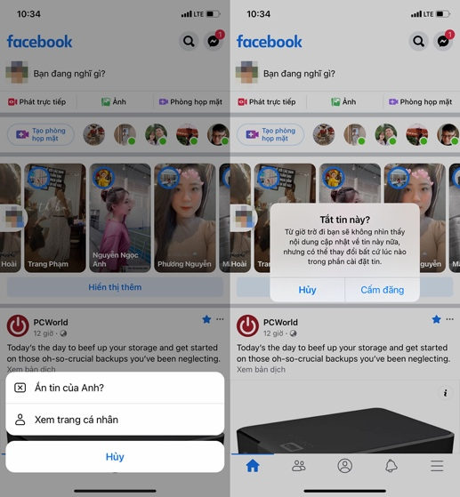
Kể từ bây giờ trở đi, bạn sẽ không còn nhìn thấy story từ người này nữa.
Cách mở lại story từ ai đó trên Facebook
Sau này nếu bạn đổi ý và muốn mở lại story từ những người bạn đã chặn, bạn làm như sau:
Bước 1: Mở ứng dụng Facebook, và bấm nút Create Story (Tạo tin) ở đầu News feed (Bảng tin).
Bước 2: Chọn kiểu story bất kỳ từ danh sách ở trên cùng, chẳng hạn Music (Âm nhạc), sau đó chọn các tùy chọn tương ứng.
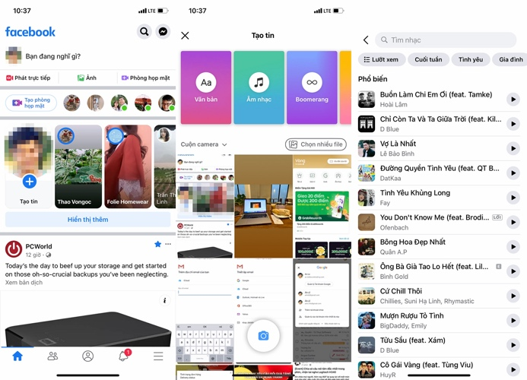
Bước 3: Bây giờ, bấm nút Privacy (Quyền riêng tư) từ thanh công cụ ở cạnh dưới cùng của màn hình.
Bước 4: Chọn Stories you’ve Muted (Tin bạn đã tắt thông báo) trong phần Other Settings (Cài đặt khác).
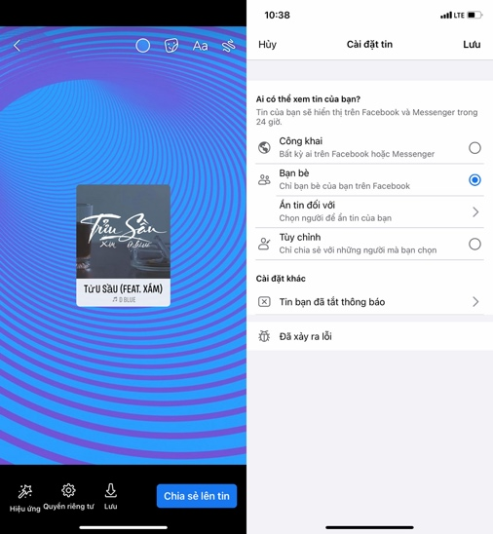
Bước 5: Cuối cùng, bạn bấm nút Unmute (Bật thông báo) nằm bên cạnh tên của người bạn muốn mở lại story.
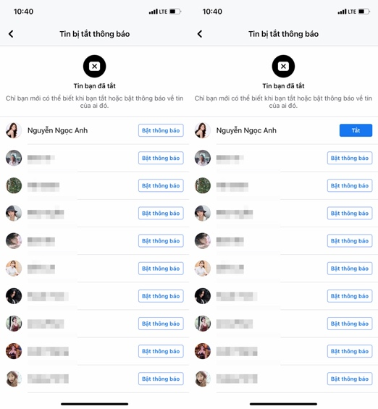
Ca Tiếu

